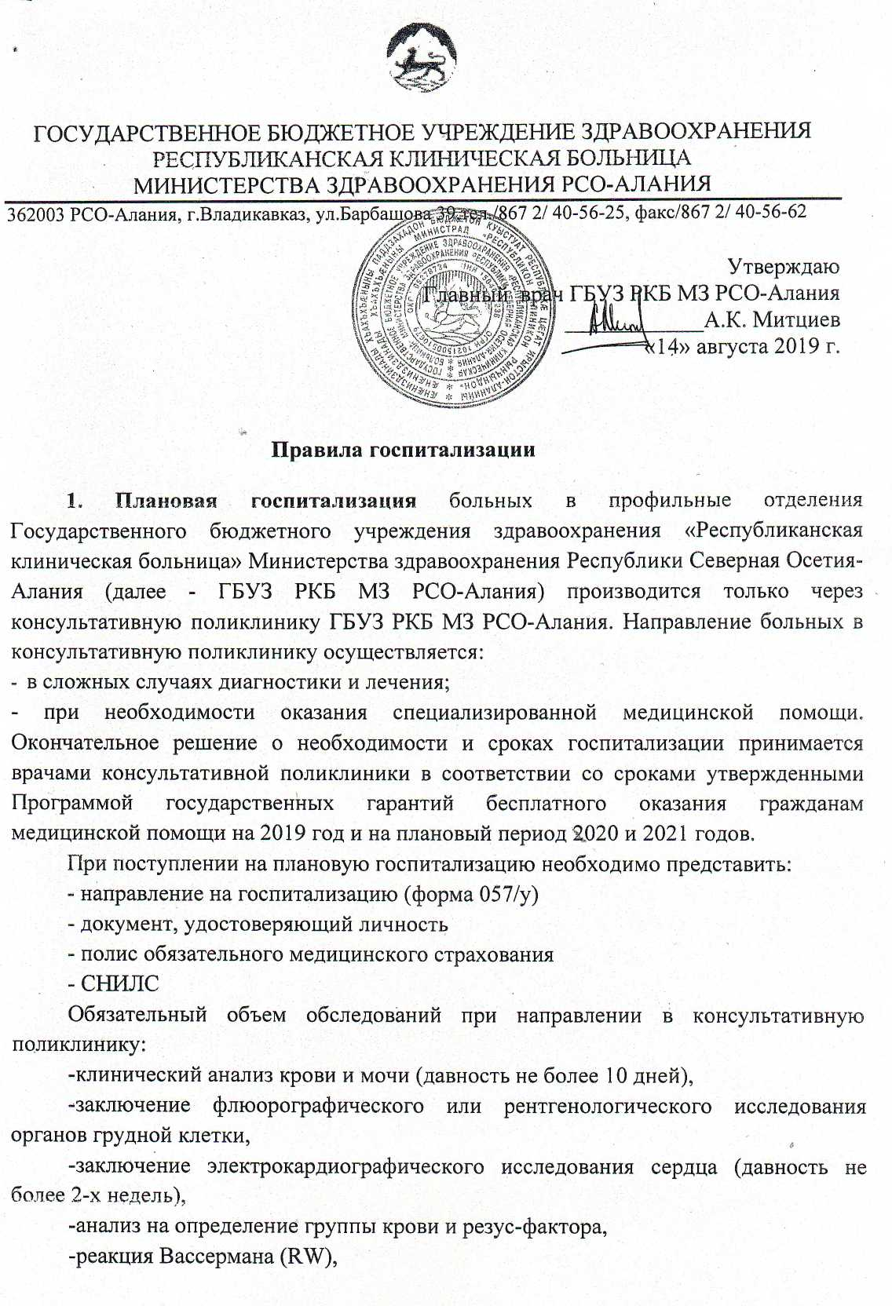

-анализ крови на ВИЧ, маркеры гепатитов В и С
Кроме перечисленного дополнительно в соответствии с профилем медицинской помощи, согласно стандартам оказания медицинской помощи:
нефрология: биохимический анализ крови: креатинин, мочевина, общий белок, глюкоза, билирубин, протромбиновый индекс, фибриноген; заключение ультразвукового исследования почек и мочевого пузыря; посев мочи на флору и чувствительность к антибиотикам; кровь на простатический специфический антиген (мужчины старше 45 лет)
пульмонология: биохимический анализ крови: креатинин, мочевина, общий белок, глюкоза, билирубин, протромбиновый индекс, фибриноген; заключение рентгенологического исследования органов грудной клетки (не более 10 дней), анализ мокроты на кислотоустойчивые микобактерии туберкулеза - 3-х кратно, заключение спирографии
кардиология: биохимический анализ крови: глюкоза, протромбиновый индекс, холестерин-липидный спектр; заключение ультразвукового исследования сердца (эхокардиография); результаты холтеровского мониторирования АД и ЭКГ(при нарушениях ритма сердца и гипертонической болезни); заключение дуплексного сканирования брахиоцефальных артерий (давность не более 11 месяцев)
гастроэнтерология: биохимический анализ крови: ACT (аспартатаминотрансфераза),AJIT (аланинаминотрансфераза), щелочная фосфатаза, билирубин - фракции, гамма-глутамилтранспептидаза, глюкоза, амилаза; заключение ультразвукового исследования органов брюшной полости; заключение фиброгастродуоденоскопии; заключение фиброколоноскопии (при необходимости)
сердечно-сосудистая хирургия: биохимический анализ крови: общий белок, креатинин, мочевина, протромбиновый индекс, фибриноген, глюкоза; коагулограмма; заключение ультразвукового исследования сосудов нижних конечностей; заключение ультразвукового исследования сердца (эхокардиография), заключение фиброгастро-дуоденоскопии
проктология: биохимический анализ крови: глюкоза, протромбиновый индекс, фибриноген, общий белок, билирубин, амилаза, мочевина, креатинин; заключение ультразвукового исследования органов брюшной полости; заключение фиброколоноскопии (при необходимости)
хирургия: биохимический анализ крови: глюкоза, протромбиновый индекс, фибриноген, общий белок, билирубин, амилаза, мочевина, креатинин; заключение ультразвукового исследования органов брюшной полости; заключение фиброгастродуоденоскопии
урология: биохимический анализ крови: глюкоза, протромбиновый индекс, фибриноген, общий белок, билирубин, мочевина, креатинин; заключение ультразвукового исследования почек и мочевыводящих путей; кровь на простатический специфический антиген (при гиперплазии предстательной железы), результаты урофлоуметрии (при гиперплазии предстательной железы); посев мочи на флору и чувствительность к антибиотикам, спермограмма (по показаниям);
нейрохирургия: биохимический анализ крови: глюкоза, протромбин, фибриноген, общий белок, билирубин, амилаза, мочевина, креатинин; заключение компьютерно-томографического или магнитно-резонансного томографического исследования головного мозга или позвоночника; результаты исследования глазного дна
оториноларингология: биохимический анализ крови: глюкоза, протромбин, фибриноген, общий белок, билирубин, амилаза, мочевина, креатинин; заключение рентгенологического исследования придаточных пазух носа, аудиограмма
челюстно-лицевая хирургия: биохимический анализ крови: С-реактивный белок (СРБ), ревматоидный фактор, мочевая кислота, мочевина, креатинин, фибриноген, протромбин, щелочная фосфатаза; заключение рентгенологического исследования челюсти (при необходимости)
гинекология: биохимический анализ крови: С-реактивный белок (СРБ), ревматоидный фактор, мочевая кислота, мочевина, креатинин, фибриноген, протромбин, щелочная фосфатаза; биохимический скрининг уровней сывороточных маркеров: связанных с беременностью плазменный протеин А(РАРР-А) хорионический гонадотропин (11-14 недель); результаты микроскопического исследования влагалищного отделяемого на микроорганизмы; результаты ультразвукового исследования молочных желез; результаты ультразвукового скринингового исследования органов малого таза (при сроке беременности 11-14 недель); результаты ультразвукового скринингового исследования плода (при сроке беременности 18-21 неделя)
2. Экстренная госпитализация осуществляется через приемное отделение в соответствии с медицинскими показаниями, определяемыми дежурными врачами соответствующего профиля.
Перевод пациентов из медицинских организаций, а также дата и время перевода
осуществляется администрацией МО, после определения показаний к переводу с учетом транспортабельности пациента, по согласованию с администрацией ГБУЗ РКБ МЗ РСО - Алания (главный врач, профильные заместители главного врача и заведующие профильными отделениями). Категорически запрещается перевод больных в состоянии шока, без транспортной мобилизации, с продолжающимся кровотечением, в алкогольном опьянении или в терминальном состоянии.

